Dobro jutro,
 | Pred nami je že četrtek in nove naloge. V naši ekipi se vidimo ob 9.00. 

Pri SLOVENŠČINI boste danes prepisali besedilo z malimi tiskanimi črkami. Pazite na velike začetnice.
Rešili pa boste tudi naloge v DZ na strani 66 in 67.

Pri SPOZNAVANJU OKOLJA se bomo začeli pogovarjati o:
koledar – vrste koledarjev
- Januarja se prične novo koledarsko leto.
- Z novim letom smo dobili nov koledar. S koledarjem se časovno orientiramo. Na koledarju so označeni meseci, tedni in dnevi.
- Poznamo več vrst koledarjev.



- Koledar imamo tudi v računalniku in prenosnem telefonu.

Leto ima 12 mesecev: januar, februar , marec , april , maj , junij, julij, avgust, september, oktober, november in december.

Mesece delimo na tedne. Teden ima sedem dni. To so: ponedeljek, torek , sreda, četrek, petek, sobota in nedelja.

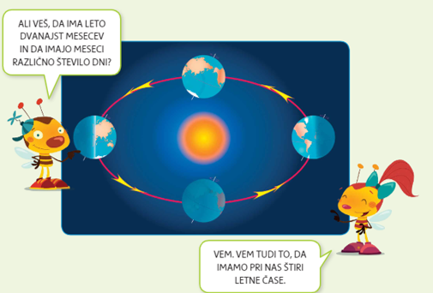

Pripravi samostojni delovni zvezek za SPO in reši nalogo na 47. strani.

Čaka te še ena naloga. V DZ za okolje, na strani 42, po navodilih izdelaj vetrnico. Vetrnico tudi pobarvaj in okrasi. Ko boš vetrnico naredil, pojdi ven in jo preizkusi.


